1.1. آدرس ip سایت twitter.com با استفاده از دستور nslookup و ping کردن آن

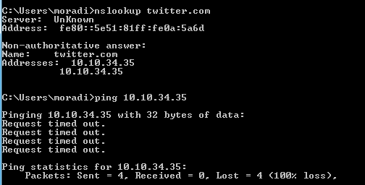

* 1. آدرس ip سایت twitter.com با استفاده از سایت ping.eu و ping کردن آن



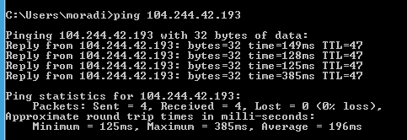

دو آدرس متفاوت می باشد. به دلیل اینکه سایت twitter برای ما فیلتر شده است و آدرس ip که سیستم به ما می دهد، اشتباه هست و نمیتواند ping یا traceroot کند.

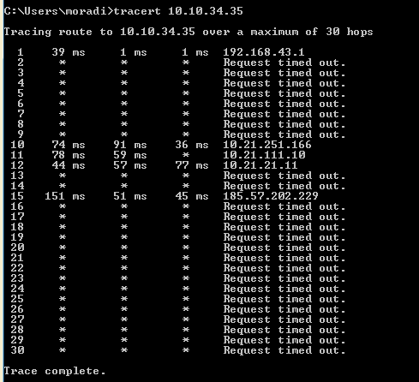3-1) tracert کردن سایت twitter با ip به دست آمده از دستور nslookup

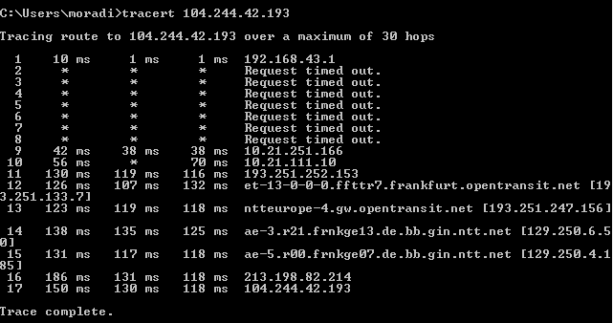tracert کردن سایت twitter با ip به دست آمده از سایت ping.eu

4-1) دو گره اول، خط 9و10، local هستند و با 10 شروع میشوند و بقیه گره ها global هستند.

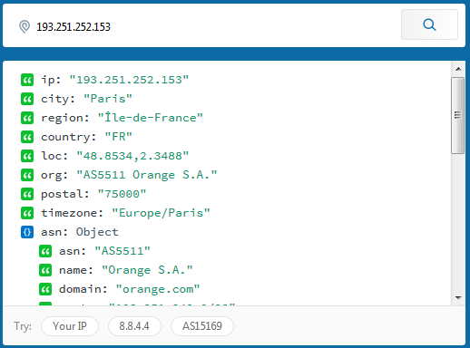

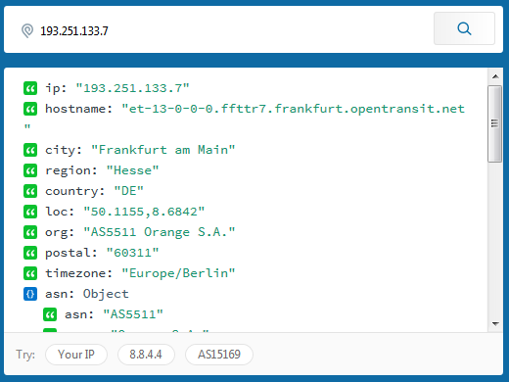

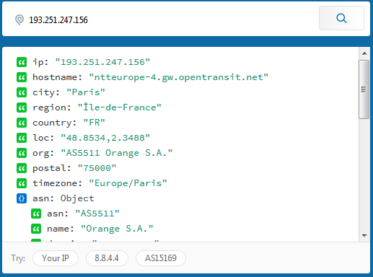

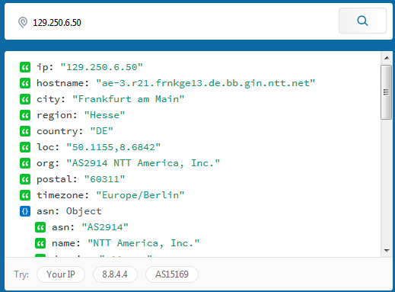

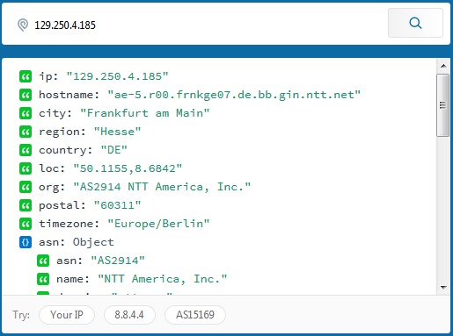

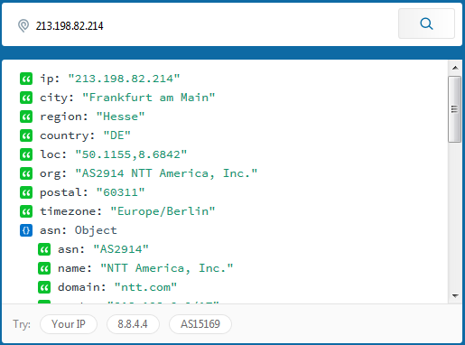

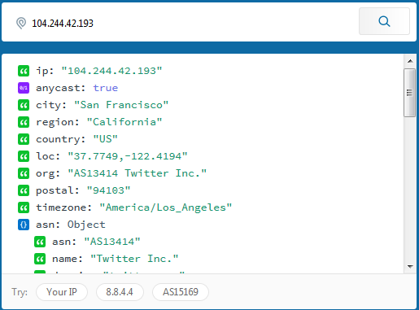

5-1) مسیر ارتباطی با سرور twitter

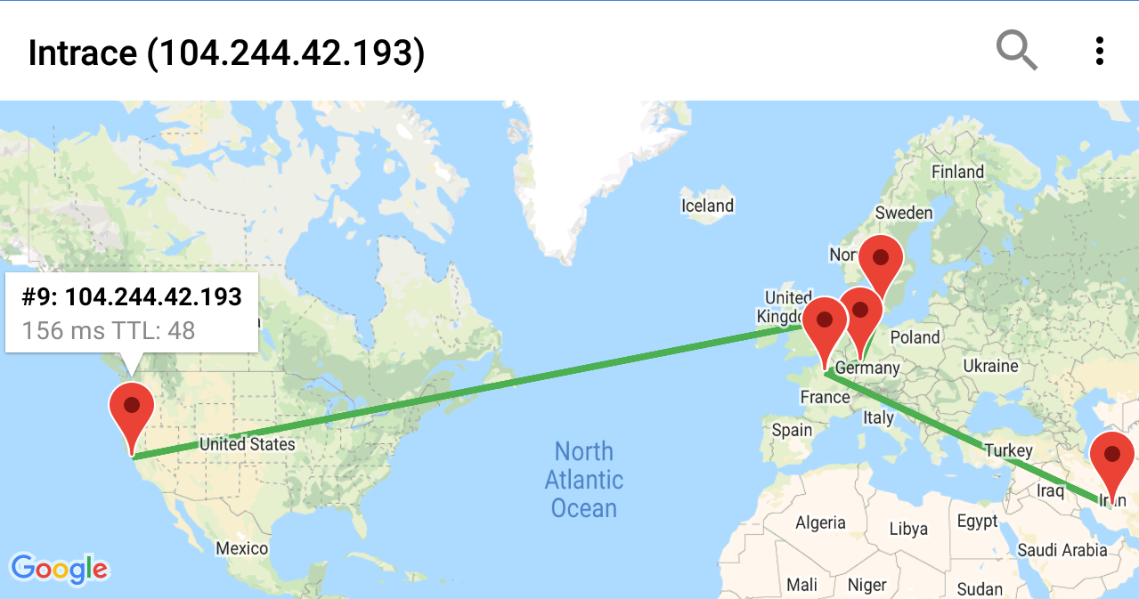

#0: Your coordinates

lat/lng: (30.413052156979276,54.158866368234165)

#1: IP: 10.21.251.166

Host: 10.21.251.166

ISP: N/A

Ping:

5088 ms (TCP)

5078 ms (TCP)

5082 ms (TCP)

N/A

lat: 0.0

lon: 0.0

#2: IP: 10.21.111.10

Host: 10.21.111.10

ISP: N/A

Ping:

5079 ms (TCP)

5070 ms (TCP)

5081 ms (TCP)

N/A

lat: 0.0

lon: 0.0

#3: IP: 193.251.252.153

Host: 193.251.252.153

ISP: France Telecom ()

Ping:

112 ms TTL: 54

115 ms TTL: 54

115 ms TTL: 54

France (Paris)

lat: 48.8627

lon: 2.35976

#5: IP: 193.251.247.156

Host: ntteurope-4.gw.opentransit.net

ISP: France Telecom ()

Ping:

141 ms TTL: 239

120 ms TTL: 239

138 ms TTL: 239

France (Paris)

lat: 48.8627

lon: 2.35976

#4: IP: 193.251.133.7

Host: et-13-0-0-0.ffttr7.frankfurt.opentransit.net

ISP: France Telecom ()

Ping:

5066 ms (TCP)

5078 ms (TCP)

5073 ms (TCP)

France (Bagnolet)

lat: 48.8686

lon: 2.41473

#6: IP: 129.250.6.50

Host: ae-3.r21.frnkge13.de.bb.gin.ntt.net

ISP: NTT America, Inc. (NTT America, Inc.)

Ping:

129 ms TTL: 50

122 ms TTL: 50

124 ms TTL: 50

Germany (Frankfurt am Main)

lat: 50.1109

lon: 8.68213

#7: IP: 129.250.4.185

Host: ae-5.r00.frnkge07.de.bb.gin.ntt.net

ISP: NTT America, Inc. (NTT America, Inc.)

Ping:

124 ms TTL: 241

131 ms TTL: 241

127 ms TTL: 241

Germany (Frankfurt am Main)

lat: 50.1109

lon: 8.68213

#8: IP: 213.198.82.214

Host: 213.198.82.214

ISP: NTT America, Inc. (NTT Europe, Ltd.)

Ping:

134 ms TTL: 50

134 ms TTL: 50

131 ms TTL: 50

Denmark (Ballerup Municipality)

lat: 55.7327

lon: 12.3656

#9: IP: 104.244.42.193

Host: 104.244.42.193

ISP: Twitter Inc. (Twitter Inc)

Ping:

156 ms TTL: 48

United States (San Francisco)

lat: 37.7768

lon: -122.416

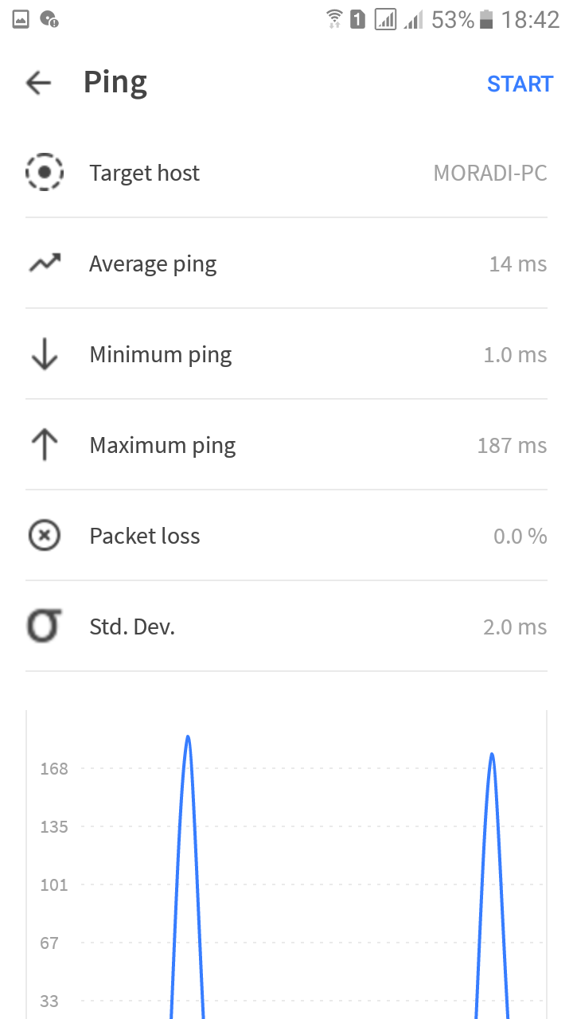2) ping کردن لب تاب با گوشی

3) تبدیل آدرس کامپیوتر از حالت دینامیک به استاتیک

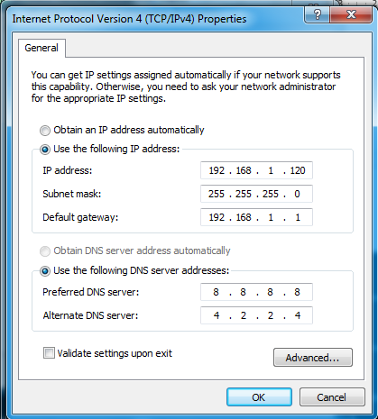

همان طور که در شکل زیر مشاهده می شود، اینترنت برای مدتی قطع می شود و مجددا وصل میشود.

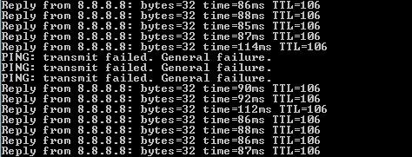

2-3) تغییر DNS server

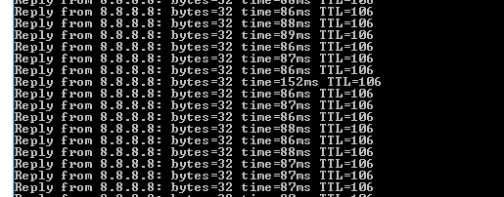

3-3) مشاهده ip در حالت داینامیک و استاتیک

